

**อย.ตรวจพบผลิตภัณฑ์เครื่องดื่มสมุนไพร หัวปลีผสมขิง และใบเตย ชนิดผง (ตราไออุ่น)**

**ถูกยกเลิกเลขอนุญาตแล้ว แต่ยังพบโฆษณาโอ้อวดเกินจริง**

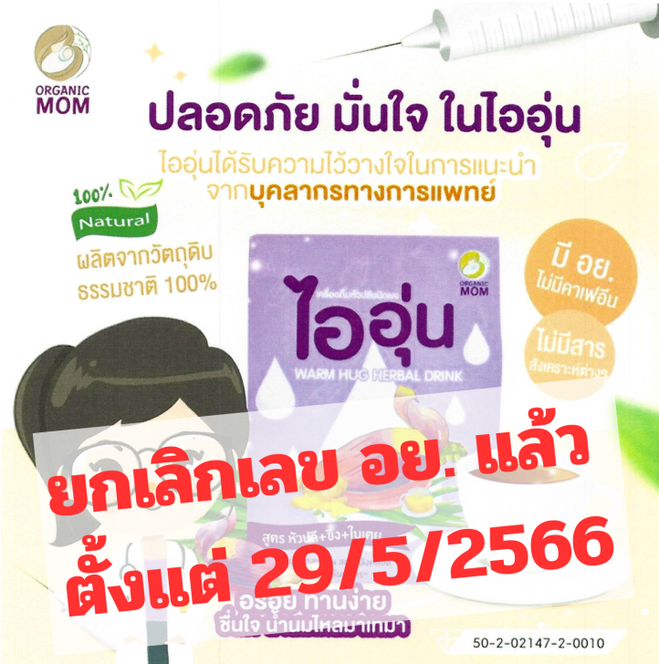พบการโฆษณาผลิตภัณฑ์เครื่องดื่มสมุนไพร หัวปลีผสมขิง และใบเตย ชนิดผง (ตราไออุ่น) เลข อย. 50-2-02147-2-0010 ขายทางออนไลน์ ระบุสรรพคุณ “...ไออุ่น น้ำหัวปลี...กระตุ้นน้ำนม เพิ่มน้ำนม...บำรุงเลือด ลดการอักเสบในร่างกาย...มีสารต้านอนุมูลอิสระ...บรรเทาอาการท้องอืด และเวียนศีรษะ...แก้อาการอ่อนเพลีย ทำให้รู้สึกสดชื่น...ลดฮอร์โมนความเครียด...”

สำนักงานคณะกรรมการอาหารและยา (อย.) ได้ตรวจสอบข้อเท็จจริง พบว่า เป็นการโฆษณาคุณประโยชน์ คุณภาพ หรือสรรพคุณของผลิตภัณฑ์อาหารอันเป็นเท็จหรือเป็นการหลอกลวงให้เกิดความหลงเชื่อโดยไม่สมควร และไม่ได้รับอนุญาต จึงได้สั่งระงับโฆษณาและดำเนินการตามกฎหมายกับผู้เกี่ยวข้องแล้ว และเมื่อตรวจสอบเลขสารบบอาหารของผลิตภัณฑ์ดังกล่าว พบสถานะผลิตภัณฑ์ยกเลิกโดยผู้ประกอบการ ตั้งแต่ 29/5/2566 ทั้งนี้ อย. จะเฝ้าระวังการจำหน่ายผลิตภัณฑ์ในท้องตลาดต่อไป หากพบการจำหน่ายผลิตภัณฑ์ที่ฉลากระบุวันผลิตหลังการยกเลิกเลข อย. จะเข้าข่ายการผลิตและจำหน่ายอาหารปลอม ซึ่งผู้กระทำการฝ่าฝืนกฎหมายจะได้รับโทษจำคุกหรือปรับ และขอเตือนผู้บริโภคระมัดระวังการซื้อผลิตภัณฑ์ดังกล่าวมาบริโภค

**ข้อแนะนำ**

ขอแนะผู้บริโภคว่า ก่อนเลือกซื้อผลิตภัณฑ์สุขภาพควรให้ความสำคัญกับการตรวจสอบข้อมูลการอนุญาตผลิตภัณฑ์ ซึ่งสามารถตรวจสอบได้ที่ www.fda.moph.go.th หรือผ่าน Line@FDAThai, Facebook : FDAThai และควรพิจารณาเนื้อหาการโฆษณาของผลิตภัณฑ์ดังกล่าวด้วย อย่าหลงเชื่อโฆษณาที่โอ้อวดสรรพคุณเกินจริง โดยเฉพาะผลิตภัณฑ์เสริมอาหาร อย. ไม่อนุญาตให้โฆษณาในทำนองที่เกี่ยวข้องกับการรักษาโรคแต่อย่างใด ทั้งนี้ ผู้บริโภคสามารถตรวจสอบการได้รับอนุญาตโฆษณาผลิตภัณฑ์อาหาร ยา เครื่องมือแพทย์ และผลิตภัณฑ์สมุนไพร ผ่านทางหน้าเว็บไซต์ อย. หมวดบริการประชาชน หัวข้อสืบค้นใบอนุญาตโฆษณา กรณีมีปัญหาสุขภาพควรปรึกษาแพทย์เพื่อรับการรักษาที่ถูกวิธี ทั้งนี้ หากมีข้อสงสัยเรื่องความปลอดภัยของผลิตภัณฑ์สุขภาพ สามารถสอบถาม หรือแจ้งร้องเรียนได้ที่สายด่วน อย. 1556 หรือผ่าน Line@FDAThai, Facebook : FDAThai หรือ E-mail : 1556@fda.moph.go.th ตู้ ปณ. 1556 ปณฝ. กระทรวงสาธารณสุข จ.นนทบุรี 11004 หรือสำนักงานสาธารณสุขจังหวัดทั่วประเทศ

**\*\*\*\*\*\*\*\*\*\*\*\*\*\*\*\*\*\*\*\*\*\*\*\*\*\*\*\*\*\*\*\*\*\*\*\*\*\*\*\*\*\*\*\*\*\*\***

**วันที่เผยแพร่ข่าว 6 ตุลาคม 2566 ข่าวแจก 5 / ปีงบประมาณ พ.ศ. 2567**